
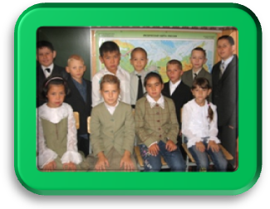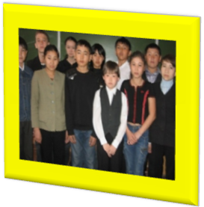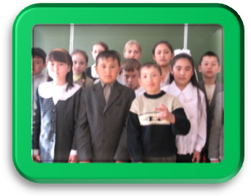
Сделать школьную жизнь значимой, интересной и увлекательной, приобщить ребят к социально – значимой деятельности, сформировать их гражданскую позицию.
Наша цель:
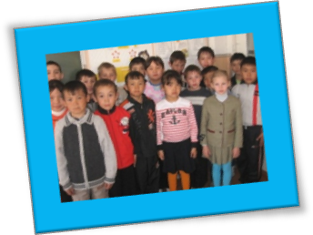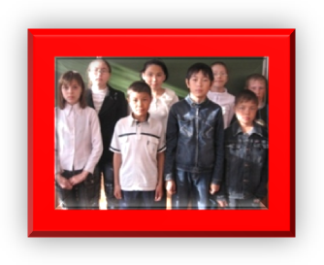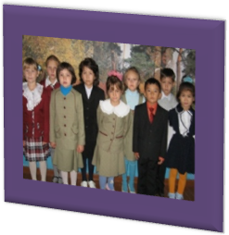
«Новое поколение» – это одна команда!
Пытливые ребята, жаждущие
познать будущее, не забывая прошлое, живя настоящим.

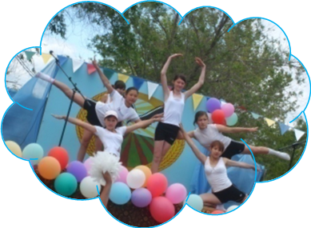

Законы нашей жизни
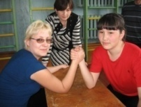
Закон Уважения. Уважай людей, и тогда люди будут уважать тебя.
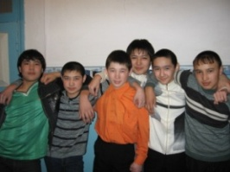

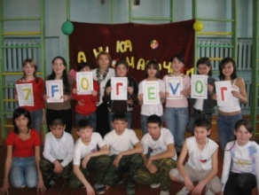
Закон Дружбы. В жизни происходят события, которые тяжело пережить одному. Тогда на помощь приходит друг.

Закон Храбрости. Будь храбрым и не бойся препятствий.
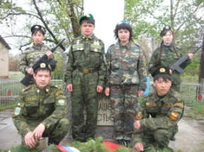
Закон Любви. Люби своих друзей. Родину и все то, что тебя окружает.

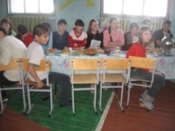
Закон Доброты. Доброта - это сила. Не бойся быть сильным, дари
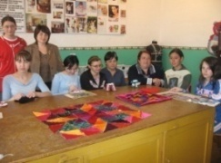
людям добро.

Закон Трудолюбия. Труд сделал из обезьяны человека.
Трудись, чтобы не вернуться назад!
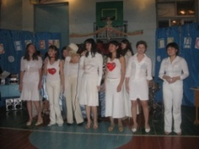
Закон Дисциплины. Дисциплинированному человеку не страшны трудности
и препятствия.

Закон Милосердия. Рядом с тобой может оказаться человек, которому нужна помощь. Помоги!!!
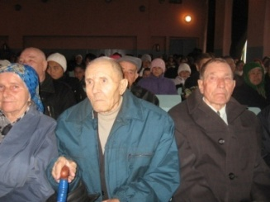

«Недоволен – возражай,
наш девиз
возражаешь – предлагай,
предлагаешь – делай,
берись за дело смело»

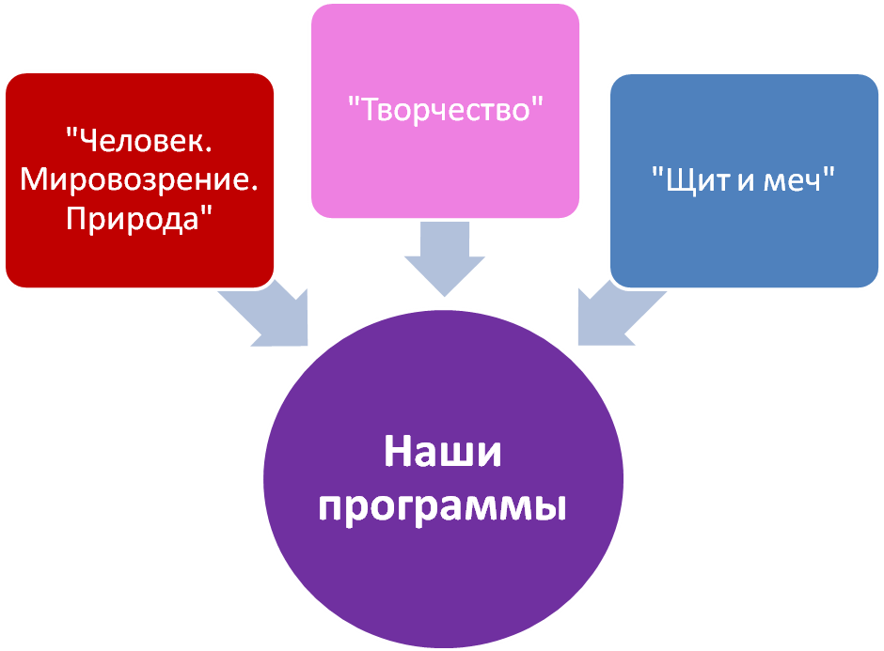
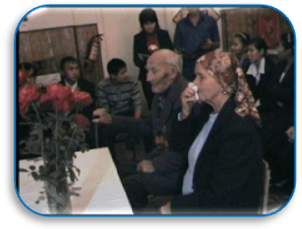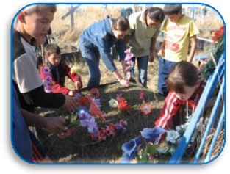
Операция «Обелиск»
Акция «Дети -ветеранам»

Наши дела.

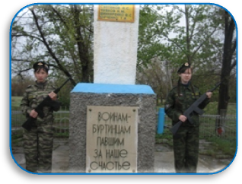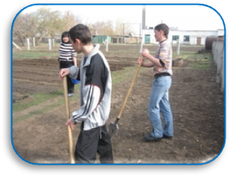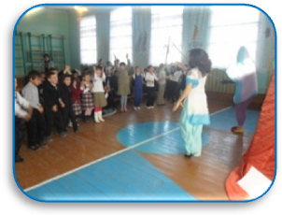
Акция «Своими руками»
«Вахта памяти»
Акция «Дети – детям»

Муниципальное образовательное учреждение

МБОУ «Буртинская средняя общеобразовательная школа»

Беляевский район, Оренбургская область

Программа
деятельности детской общественной организации
«Новое поколение»

Руководотель программы:
Илигенова Елена Вячеславовна
старшая вожатая
МБОУ «Буртинская средняя
общеобразовательная школа»

Программа утверждена на Сборе ДОО «Новое поколение»
«13» сентября 2011 года.

Согласовано:
Директор МОУ «Буртинская средняя
общеобразовательная школа»
______________________Солодовникова Т.М.

Согласовано:
Руководитель районной
ДОО «Беляевский союз детских организаций
__________________ Акопян Л.В.

Руководитель программы – Илигенова Е.В.
Старшая вожатая
МБОУ «Буртинская средняя общеобразовательная школа»

Структура программы
1. Пояснительная записка
2. Цели, задачи, актуальность, ожидаемый результат
3. Методическое обеспечение программы
4. Психолого – педагогическое обеспечение
5. Содержание программы и механизм реализации
6. Кадровое обеспечение программы
7. Результативность реализации программой деятельности ДОО «Новое поколение»
8. Механизм оценки, критерии и показатели реализации программы.
9.Литература
10. Приложения

1.Пояснительная записка
Говорят человек бывает счастливым, когда он живет добрыми воспоминаниями о своем детстве, а опорой в жизни является мир детских впечатлений. Детство подобно расплавленному металлу, который, будучи влит в форму, получает от нее свои очертания. Но лишь детство пройдет, человеческий материал делается твердым, и его нельзя уже после плавить, а можно только слегка подскоблить» - эти слова Ж. Рамбоссона помогают лучше понять всю важность периода детства в жизни человека, почувствовать груз ответственности, который лежит на плечах взрослых.
Детство – это отрезок большого пути, по которому дети идут за руку с взрослыми и как важно вымостить его кирпичиками счастья. А проявить свое творчество, сформировать свою гражданскую позицию ребенок может в коллективе. И таким коллективом для него является ДОО. Работа в детской организации готовит подростков к последующей гражданской деятельности; приобретается социальный опыт, умение самостоятельно планировать и реализовывать запланированное, а так же нести ответственность за свою деятельность. Дети учатся сотрудничеству, как со своими сверстниками, так и взрослыми, получают возможность не только выражения, но и защиты своих прав и интересов. Данная программа разработана с учетом потребностей детей.
Принципы, положенные в ее основу, учитывают, прежде всего, интересы детей:
1. Принцип гуманизма и демократии – отношения в организации основаны на честности, уважении, доброжелательности.
2. Принцип добровольности и самостоятельности – члены организации могут свободно войти в организацию и выйти из нее, свободно выбирать методы и формы деятельности, дети работают в коллективе, действуют самим, не дожидаясь призыва, имеют возможность сами выбирать себе партнеров для проведения дела, имеют возможность выбирать направление по интересам, переходя из одного в другое.
3. Принцип творческой активности – ориентация на личностные и общечеловеческие ценности, реализация творческого потенциала каждого и развитие социально – положительных черт в нравственной, художественной, духовной культуре ребенка.
4. Принцип непрерывности – возможность реализовать данную программу не только в течении учебного года, но и в каникулярное время.
5. Принцип деятельностного подхода – деятельность, в первую очередь социально – значимая, средство и решающее условие развития всех членов ДОО.

Программа деятельности детской общественной организации «Новое поколение» разработана в соответствии с Федеральным законом «Об общественных объединениях», Программой Оренбургской общественной организации «Федерация пионерских и детских организаций», Программой детской общественной организации «Беляевский Союз детских организаций», локальными правовыми актами - Законом РФ « Об образовании»; Конвенцией о правах ребенка; Декларацией прав ребенка; Конституцией РФ; Программой развития МОУ « Буртинская средняя общеобразовательная школа», Уставом ДОО «Новое поколение».
Программа рассчитана на детей и подростков от 8 до 16лет и направлена на создание благоприятных условий для всестороннего и гармоничного развития личности ребенка, является комплексной 3-х годичной.
2.Цели, задачи, актуальность, ожидаемый результат программы
Цель программы:
Повышение степени самостоятельности детей и подростков, адаптация их в обществе, способность принимать на себя ответственность, воспитание социально-активной личности.
Задачи:
Воспитательные:
-формирование мотивов социальной деятельности;
-выявление и подготовка лидеров, создание условий для формирования лидерских качеств, развития лидерства.
Образовательные:
- формирование социальных умений в политической, экономической и духовной сферах;
- формирование потребности в высоких культурных и духовных ценностях и их дальнейшем обогащении;
- развитие организаторских способностей;
- приобретение опыта человеческого общения, взаимоотношения со сверстниками и взрослыми.
Развивающие:
- развитие внутренней свободы, способности к объективной самооценке;
- развитие чувства собственного достоинства, самоуважения;
- развитие природных задатков и творческого потенциала каждого Гражданина Организации.
Актуальность программы:
Детство подобно расплавленному металлу, который, будучи влит в форму, получает от нее свои очертания. Но лишь детство пройдет, человеческий материал делается твердым, и его нельзя уже после плавить, а можно только слегка подскоблить» - эти слова Ж. Рамбоссона помогают лучше понять всю важность периода детства в жизни человека, почувствовать груз ответственности, который лежит на плечах взрослых.
Детство – это отрезок большого пути, по которому дети идут за руку с взрослыми и как важно вымостить его кирпичиками счастья. Как сделать, чтобы ребёнок, входя во взрослую жизнь, в сложную систему социальных связей, не потерялся в сфере человеческих взаимоотношений, духовности, экономике, политике, полностью реализовал себя как личность. Ответить на эти вопросы, создать условия для развития личности ребёнка в тесной взаимосвязи с обществом поможет деятельность детского объединения «Новое поколение». Актуальность Программы заключается в ее соответствии конкретном историческим и социально-педагогическим требованиям современного общества и государственного заказа на воспитание социально-активной личности.
Работая по данной программе, члены детской организации получают:
- интересную жизнь, наполненную делами, с участием в них самих ребят;
- возможность проявить себя, показать свои способности и таланты;
- выполнение реальных дел, имеющих большое значение для окружающих;
- участие в планировании работы детской организации, в выборах органов самоуправления и возможность быть избранными в них;
- возникновение таких отношений с учителями и родителями, которые строились бы на принципах доверия, дружбы, взаимопонимания, взаимоуважения, равноправия.
В процессе реализации программы ребенок участвует в самых различных аспектах взаимоотношений с окружающим миром: эстетических, этических, экономических, правовых и т.д.
В основу программы положены следующие воспитательные методы:
- вовлечение в деятельность;
- стимулирование;
- сотрудничество;
- доверие;
- открытый диалог;
- свобода выбора;
- увлечение;
- коллективный анализ и оценка;
- контроль, самоконтроль и самооценка деятельности и поведения;
- личный пример.
Программа разработана с учетом вариативности, то есть не только отвечает интересам детей, но и учитывает изменения окружающей жизни.
Ожидаемый результат:
В процессе реализации программы члены ДОО «Новое поколение» должны:
- приобрести социально-значимый опыт, повысить уровень развития всей интеллектуально-эмоциональной сферы;
- повысить свою социальную активность;
- расширить сферы деятельности и освоить новые виды деятельности
- развить свои организаторские способности, творческий потенциал и лидерские качества каждого;
Изменение уровня нравственных ценностных ориентаций, качества знаний, умений и навыков, а также результаты социально-значимой деятельности позволят оценить следующие мероприятия:
- анкетирование, проведение диагностик ценностных ориентаций членов ДОО «Новое поколение» (в ходе программы и по окончании);
- беседы, интервью с членами ДОО, педагогами, родителями.
- социологический опрос и беседы с теми людьми, которым оказывалась социальная помощь и поддержка (в течение и в конце реализации программы);
- включение педагогов в анализ и проектирование хода мероприятий;
- включенное и невключенное наблюдение за ходом деятельности в рамках программы, анализ общей атмосферы в процессе участия в мероприятиях;
- метод творческих сочинений и репортажей по вопросам реализации программы;
- проведение итоговых мероприятий, фестивалей, конкурсов;
- анализ документации по проекту, программных документов детского объединения.
Критерии и показатели реализации программы:
Воспитательно-образовательные:
1. Охват программой детей (количество, возрастные и социальные группы)
2. Динамика показателей уровня развития детей по принципу (в процентном выражении):
Категории роста
3 категория | «Знаю» | «Активист» | Знает формы и методы работы в ДОО, ее Устав; владеет методикой проведения разнообразных мероприятий; усвоил теорию Программы, принимает участие в ключевых мероприятиях.
2 категория | «Умею» | «Деятель» | Готовит мероприятия по каждой сквозной программе; разрабатывает сценарии, вносит предложения по улучшению деятельности. первичного объединения
1 категория | «Делаю» | «Лидер» | Является представителем какого-либо направления; участвует в проведении КТД; анализирует и корректирует деятельность ДОО.

3. Количество детей, прекративших участие в реализации программы по различным причинам.
4. Косвенные:
а) количество различных продуктов творческой деятельности детей и взрослых (дела, мероприятия, сборы, учёбы, создание информационного поля и т.д.);
б) характер и число реализованных инициатив детского объединения в рамках программы.
Социально-экономические:
1. Показатели социальной адаптации (правонарушения, успеваемость, активность);
2. Психологический комфорт участников (%);
3. Популярность (рейтинг) ДО в глазах детей и взрослых (ближайшее окружение).
3.Методическое обеспечение программы
Осуществляется по следующим направлениям:
1. Адаптация федеральных, областных программ детского движения к условиям деятельности детской общественной организации «Новое поколение»
2. Разработка авторских программ по направлениям деятельности детской организации «Новое поколение»;
3.Программа обучения органов самоуправления детской общественной организации «Новое поколение»;
4.Семинары, практические занятия с педагогами, классными руководителями по проблемам детского движения;
5.Внедрение новых форм деятельности детской организации (из опыта работы детских организаций области, России).
4.Психолого-педагогическое обеспечение.
Одним из важнейших условий реализации программы является психолого-педагогическая поддержка, которая осуществляется психологом школы и реализуется по следующим направлениям:
- изучение личности и индивидуальных качеств членов детской организации;
- изучение творческого потенциала членов детской организации;
- диагностика развития личных способностей, социальных интересов и предпочтений детей и подростков, осознания своих возможностей, их реализации;
Результаты диагностик позволяют корректировать работу детских объединений и данную программу в целом.
5.Содержание программы и механизмы реализации.
Деятельность детской организации «Новое поколение» строятся на основе документов:
1.Международная конвенция «О правах ребенка»
2. Закон РФ «Об общественных объединениях»
3. Закон «О государственной поддержке молодежных и детских общественных объединений Оренбургской области».
4. Устав Оренбургской областной общественной организации «Федерация пионерских и детских организаций»
5. Устав районной общественной организации «Беляевский союз детских организаций»
6. Положение о детской общественной организации «Новое поколение»

Основные направления программы деятельности, предусмотренные данной программой:
1.Экологическое, предусматривающее программу «Человек. Мировоззрение. Природа»» (разработана на основе областной программы «Зеленый щит» ОС ФДПО). Рассчитана на ребят всех возрастов, которые хотят лучше узнать природу своей малой Родины, помочь сохранить окружающую среду. По данному направлению работают отряды «Туристы» и «Экологи».
Цель: научиться жить в согласии с окружающей природой, жить по принципам.
Задачи:
- «не навреди» - случайно оброненной спичкой, сломанной веткой, сорванным цветком;
- «если сможешь, помоги» - посади дерево, расчисть родник, убери мусор;
- «наблюдай и изучай» - знай лекарственные растения, голоса птиц, грибы, редких животных и насекомых;
- «умей» - ориентироваться на местности, читать карту, ставить палатку, оказывать первую помощь.
Основные формы деятельности:
-участие в озеленении школьного двора;
-акции, атаки - уборка экологически загрязненной местности;
-участие в конкурсах эколого-биологического направления;
-оказание помощи зимующим птицам
2.Гражданско – патриотическое, предусматривает программу «Щит и меч»(Программа разработана на основе программы «Мы - патриоты», по данной программе работают отряды: «Надежда», «Искатели», «Корифеи»)
Предусматривает воспитание истинных патриотов нашей Родины, изучение истории Оренбургского края, возрождение традиций народа и семьи, изучение прав ребенка.
Цель:
Воспитание любви и уважения к своей семье, стране, своему Отечеству, гордости за свой родной край, знание истории и традиции своей малой родины, содействовать воспитанию правовой культуры и законопослушного поведения.
Задачи:
- воспитание детей и подростков на примере старшего поколения;
- становление личностной позиции ребенка к понятию «наследник»;
- бережное отношение к истории и культуре родного края.
-изучать и пропагандировать права детей и подростков
Основные формы деятельности:
- создание летописи объединения;
-встречи с интересными людьми;
-посильная помощь ветеранам труда, школе, селу;
-поисковая работа; благотворительные акции ярмарки, концерты, вахта Памяти;
-изучение истории родного края, города, сохранение народных традиций проведение экскурсий по историческим местам города;
-проведение и участие в военно-спортивных конкурсах, играх, соревнованиях, смотрах.
-выпуск газеты «Личность. Мораль. Право.»
-выпуск листовок, молний;

3. Художественно – эстетическое, предусматривающее программу «Творчество». Рассчитана на ребят всех возрастов, направлена на приобщение детей к искусству, по данному направлению работает отряд «Светлячок»
В досуговых мероприятиях раскрываются творческие способности, выявляется их индивидуальность, активизируется фантазия, инициатива и изобретательность. В социокультурных условиях нашей школы ребята реализуют себя, прежде всего, в театральном искусстве; постепенно из их числа выделяются группы учащихся, которые хорошо читают стихи, прозу, могут рисовать. Постепенно во взаимосвязи с художественно-творческой деятельностью формируются у членов общественной организации «Новое поколение» основы культуры общения, гуманистически направленное межличностное взаимодействие
Цель: Содействовать развитию творческих способностей детей через организацию и проведение интеллектуальных и творческих дел и мероприятий.
Задачи:
-выявление творчески способных детей через внеклассные мероприятия;
-создание среды для реализации потребностей детей и подростков в самосовершенствовании, саморазвитии;
-организация содержательно емких досуговых мероприятий;
-способствовать созданию имиджа, стиля детской организации.
Традиционные дела:
- организация выставок творческих работ (авторских и коллективных)
- игра – путешествие «В мир профессий»
- концерт презентация «Парад звезд»
- КВН
Этапы реализации программы
Программа деятельности детского общественного объединения «Новое поколения » реализуется в три этапа:
I этап – подготовительный, создание нормативно-правовой базы, диагностико-аналитическая деятельность (предусматривает выявление интересов ребят для участия в деятельности объединения посредством опроса, анкетирования, проведения разовых мероприятий и нетрадиционных дел)
II этап – практический, предполагает определение, учитывая собранную информацию, традиционных дел ДОО, формирование органов самоуправления, и приобретение опыта социального общения со сверстниками, жителями села.
III этап – аналитический, включает систематизацию, обобщение и интерпретацию полученных данных, подведение итогов деятельности организации за время реализации программы. Этап так же направлен на определение новых целей и задач детского общественного объединения «Новое поколение»
Методы реализации программы:
- анкетирование, диагностики;
- беседы, интервью;
- наблюдение;
- интерактивные методики;
- обучающие семинары;
- практические занятия, тренинги;
- коллективные творческие дела и акции;
- игры и игровые программы.
Механизмами реализации программы являются следующие виды деятельности:
- патриотическая (встречи и помощь ветеранам труда и труженика тыла, встречи с участниками локальных конфликтов)
- трудовая (благоустройство школы, села)
- творческая (написание сценариев, проектная деятельность);
- коммуникативная (работа с социумом, встречи с интересными людьми);
- волонтерская деятельность (работа с детьми-сиротами и детьми из семей, находящихся в социально опасном положении, работа с учащимися по пропаганде здорового образа жизни);
- туристическая (походы и соревнования).
Приоритетная форма деятельности – участие в социально значимых делах.

Основные формы деятельности:
Реализуя принцип добровольности и самостоятельности, в рамках данной программы нет обязательных форм деятельности. Но, опираясь на предыдущий опыт деятельности нашей ДОО, приоритетными являются:
Социально – значимые дела по различным направлениям деятельности в зоне действия ДОО, а так же в селе Буртинский (акции, трудовые атаки, операции творческие, трудовые и гражданско – патриотической направленности, концерты для ветеранов, детей с ограниченными возможностями и т.д.)
Коллективно – творческие дела по различным направлениям деятельности:
1.Трудовые коллективно – творческие дела вырабатывают у ребят свое отношение к труду, приносящему радость жизни; воспитать умение и привычку на деле заботиться о людях и работать самостоятельно:
«Трудовое дело», «Дело заботы», «Никто не забыт, ни что не забыто».
2. Познавательные коллективно – творческие дела развивают любознательность, находчивость, творческое воображение и товарищескую взаимопомощь; объединяет взрослых и детей в едином деле:
«Игра - дело серьезное», «В мире знаний».
3.Художественные коллективно – творческие дела – это драматическое творчество и поэзия, различные виды изобразительного искусства, вокал, музыка, хореография.
Художественные коллективно – творческие дела позволяют развивать художественно – эстетический вкус у детей, воспитывая интерес к духовной культуре и искусству, желание попробовать себя в творчестве:
«Снежная сказка», «Туристическими тропами», «Никто не забыт, ни что не забыто».
4.Организаторские коллективно – творческие дела развивают организаторские способности детей, учат находить выход из различных ситуаций:
«Поиск», «Содружество».
Любое практическое дело - будь оно трудовым, познавательным или художественным – становится коллективным и творческим только в настоящей совместной организаторской деятельности. Таким образом: происходит формирование нравственных ценностных ориентаций и социального интереса участников программы; члены детского объединения включаются в социально-значимую деятельность и общение и приобретают знания, умения и навыки самообразования и самовоспитания; обеспечивается организация эффективной и целесообразной деятельности детского общественного объединения на основе ценностного подхода; оказывается посильная помощь в решении социальных проблем в селе.
Детская общественная организация «Новое поколение» имеет следующую структуру: высшим органом детской общественной организации является СБОР, который созывается не реже одного раза в год. Решение о созыве принимается на основе заявления ребят и решения Совета лидеров детской организации. Сбор решает любые вопросы жизнедеятельности организации (принимает Устав, заслушивает отчет и обсуждает его, может принять решение о прекращении деятельности организации). В период между сборами руководящими и организующим органом является Совет лидеров, который собирается не реже одного раза в месяц. Совет лидеров состоит из координаторов программ, командиров отрядов, представителей Совета старшеклассников. Возглавляет Совет лидеров председатель, который избирается из числа членов ДОО открытым голосованием. Детская общественная организация «Новое поколение» состоит из разновозрастных отрядов по направлениям деятельности:
Совет лидеров
Экологическое

Художественно - эстетическое
Гражданско - патриотическое
Общий сбор
Отряд «Туристы»
Отряд «Экологи»
Отряд «Светлячок»
Отряд «Корифеи»
Отряд «Искатели»
Отряд «Надежда»
Формы взаимодействия с социумом:
Детская организация «Новое поколение» осуществляет сотрудничество с различными социальными и образовательными учреждениями:
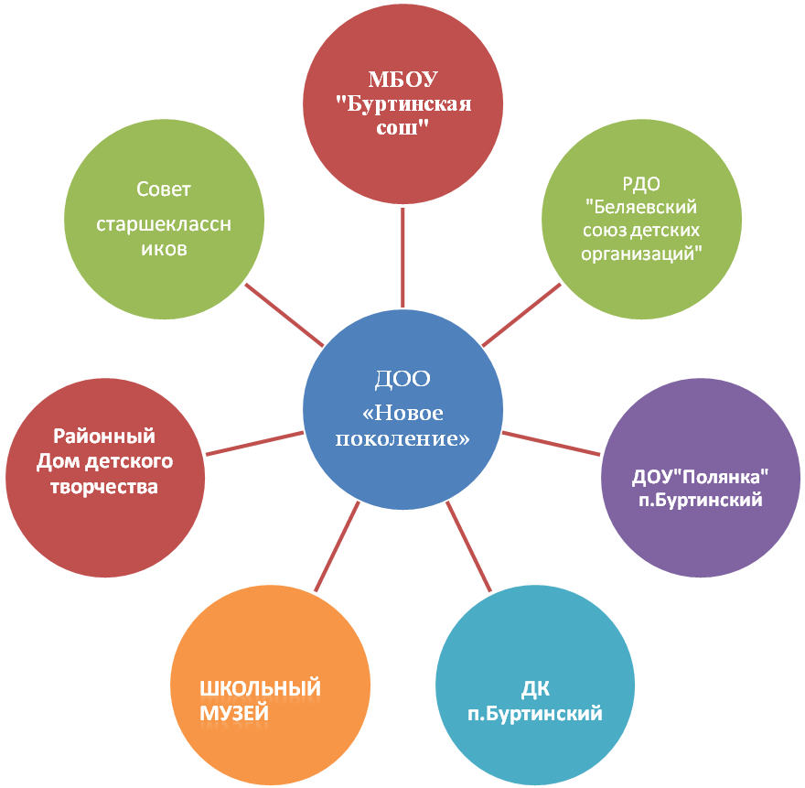
6. Кадровое обеспечение программы
Старшая вожатая - осуществляет организационную, методическую и координационную функции.
Для успешной организации деятельности детского общественного объединения планируется привлечь в качестве консультантов-помощников классных руководителей, учителей-предметников школы, родителей, функции которых заключаются не в опеке детей, а создании им условий для возникновения потребности во взаимодействии с ними. в организации функции взрослых можно сформулировать так:
- расширять, углублять и дополнять знания учащихся;
- придавать деятельности организации практическую направленность (участие в выставках, концертных программах, соревнованиях, благотворительных акциях и т. д.);
- защищать Организацию от деструктивных сил;
- выполнять разнообразные защитные функции;
- создавать творческую обстановку для работы организации.
Таким образом, взрослые являются неформальными лидерами Организации.
Данная программа может быть реализована при наличии:
-работоспособного Совета организации;
-заинтересованного руководителя, занимающегося проблемами организации;
-финансирования организации заинтересованными учреждениями, организациями;
-помещения для работы Совета ДОО «Новое поколение»
-создание методической базы для работы организации;
- необходимого оборудования и инвентаря.

Предполагаемые затраты.
1.Транспортные расходы (проезд до точек назначения и обратно во время проведения походов и акций).
2.Питание во время туристических походов.
3.Приобретение необходимого оборудования.
4.Приобретение инвентаря и расходных материалов для благоустройства. 5.Приобретение канцелярских товаров, фотопленки, компакт дисков, игрового и спортивного инвентаря, фотопечать.
6.Работа в сети Интернет.

7. Результативность реализации программной деятельности
Реализация программы позволит участникам:
- Участвовать в общественно-значимой деятельности школы, формировать свою гражданскую позицию, любовь к Родине, оказывать помощь ветеранам и пожилым людям.
- Реализовать свои интересы и потребности
- Учиться самостоятельности, планированию и анализу творческих дел для себя и для младших ребят;
- Попробовать свои силы, как в роли организатора, так и в роли исполнителя;
- Развивать коммуникативные навыки общения, которые могут использоваться в различных конкурсах, викторинах, посиделках, круглых столах.
- Приобретать более широкую сферу общения со сверстниками.
- Участвовать в художественной самодеятельности.

8.Механизм оценки
Мониторинг
Изменение уровня нравственных ценностных ориентаций, качества знаний, умений и навыков, а также результаты социально-значимой деятельности позволят оценить следующие мероприятия:
- анкетирование, проведение диагностик ценностных ориентаций членов ДОО «Новое поколение» (в ходе программы и по окончании);
- беседы, интервью с членами ДОО, педагогами, родителями.
- социологический опрос и беседы с теми людьми, которым оказывалась социальная помощь и поддержка (в течение и в конце реализации программы);
- включение педагогов в анализ и проектирование хода мероприятий;
- включенное и невключенное наблюдение за ходом деятельности в рамках программы, анализ общей атмосферы в процессе участия в мероприятиях;
- метод творческих сочинений и репортажей по вопросам реализации программы;
- проведение итоговых мероприятий, фестивалей, конкурсов;
- анализ документации по проекту, программных документов детского объединения.
Критерии и показатели реализации программы
Воспитательно-образовательные:
1. Охват программой детей (количество, возрастные и социальные группы)
2. Динамика показателей уровня развития детей по принципу (в процентном выражении):
не умел - научился,
не знал - узнал,
не имел - приобрел
3. Количество детей, прекративших участие в реализации программы по различным причинам.
4. Косвенные:
а) количество различных продуктов творческой деятельности детей и взрослых (дела, мероприятия, сборы, учёбы, создание информационного поля и т.д.);
б) характер и число реализованных инициатив детского объединения в рамках программы.
Социально-экономические:
1. Показатели социальной адаптации (правонарушения, успеваемость, активность);
2. Психологический комфорт участников (%);
3. Популярность (рейтинг) ДО в глазах детей и взрослых (ближайшее окружение).

9.Литература
1.Аникеева Н.П. Воспитание игрой. Москва 1987г
2.Бабина Е.В Серия сборников «Коллеги» . №1. Оренбург. 2004г
3.Безрукова В.С. Воспитательный процесс и его организация в практике школы. Казань 1982г
4.Бодалев А.А. Концепция воспитания учащейся молодежи. Педагогика. Москва 1092г
5.Бородкин Ф.М., Коряк Н.М. Внимание: конфликт! Новосибирск: Наука. Сиб. Отделение, 1989г
6.Викулов А.Д., Бутин И.М. Развитие физических способностей детей.
Издательство «Тринго» Ярославль. 1996г
7.Гордин Л.Ю. Организация ученического коллектива. Москва 1984г
8.Кульневич С.А. «Воспитательная работа в средней школе» Торговый дом «Учитель». Москва .2001г
9.Караковский В. Общечеловеческие ценности – основа учебно –
воспитательного процесса. Москва. Издательство «Школа – Пресс» 1993г
10.Курочкин Н.И. Методы изучения личности школьника. Ярославль 1986г
11.Курчинка М. Воспитание ребенка «с характером». Издательство «Питер». Санкт – Петербург. 1996г
12.Лимерман С. 400 способов занять ребенка. Издательство «Питер». Санкт – Петербург. 1996г
13.Лобачев С.И., Жиренко О.Е. «Справочник вожатого» Москва. «Вако».2007г
14.Лутошкин А.Н. Как вести за собой. Москва. Просвещение 1987г
15.Савченко А.В Информационный вестник «Тебе, вожатый!». №2 Оренбург. 1997г
16.Станишевская А. Школьный библиотекарь – участник воспитательного
процессе. Москва. Издательство «Школа – Пресс» 1993г
17.Сухомлинский В.А. Методика воспитания коллектива. 1 том Киев 1979г
18.Тесты и психологические игры. Ваш психологический портрет. Москва. АСТ, 2006г
19.Чепурных Е., Рожков М. Детские организации: шаг в будущее. Москва. Издательство «Школа – Пресс» 1993г
20.Шпаков С.А. Учимся, играя: Методическое пособие, Москва. ЦГЛ, 2004г
21.Юсупов И.М. Психология взаимопонимания. Казань, 1991г

